暨南大学本科实验报告专用纸
课程名称 JAVA程序设计实验 成绩评定
实验项目名称 Optional类的学习 指导教师 陈宣
实验项目编号 01 实验项目类型 验证型 实验地点 DF106
学生姓名 冼胡兵 学号 2022102147
学院 信息科学技术学院 系 计算机科学
专业 计算机科学与技术
实验时间 2023 年12月13 日 下 午～ 12 月 13 日 下 午
一 实验目的：
1．使用Java API 1.8，学习Optional类
二 实验内容与要求
1. Optional类如何封装的null
2.如何调用Optional的方法来防止出现NPE异常
http://www.oracle.com/technetwork/articles/java/java8-optional-2175753.html，Tired of Null Pointer Exceptions? Consider Using Java SE 8's Optional（中文版，https://invoker.me/java-optional/）
三、在Stream 的findFirst方法中练习使用Optioanl对象。
编写程序，将一个字符串数组转换成Stream然后调用findFirst方法，并输出这个找到的数组对象。参考上述文章，掌握使用Optional的正确方法。

三 实验代码：
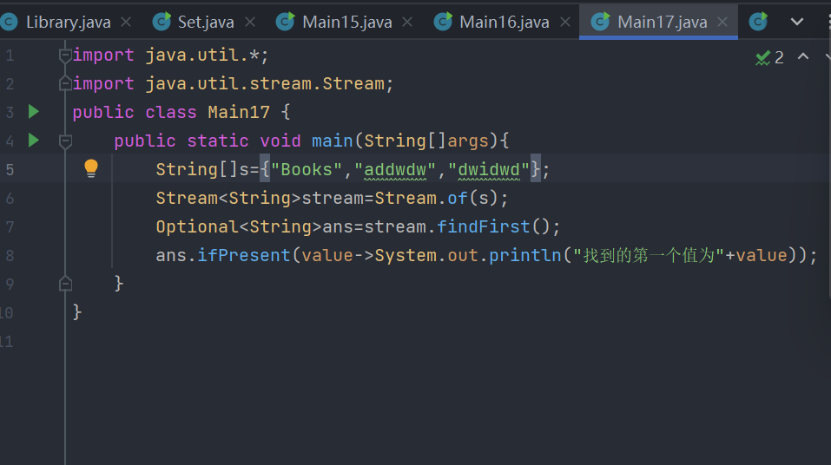
(实验代码)
暨南大学本科实验报告专用纸(附页)

四 运行结果
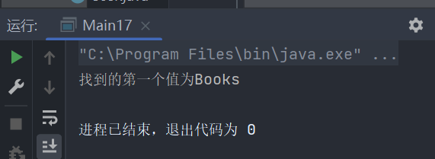
(输出结果)
五 实验总结
- 要封装null值，可以使用Optional.ofNullable()方法。这个方法接受一个可能为空的值作为参数，并返回一个对应的Optional对象，如果传入的值是null，则返回一个空的Optional对象。
- Optional类提供了一些方法来安全地处理可能为空的值，这些方法有助于避免NPE异常。
(1)isPresent()：检查Optional对象中是否存在非空值。
(2)ifPresent(Consumer<? super T> consumer)：如果值存在，则执行传入的操作。
这样，通过使用Optional类的方法，可以更安全地处理可能为空的情况，并避免NPE异常的出现.

